LISTA ERORILOR FRECVENTE

Referința: 30.06.2020
Prezenta listă este realizată pe baza analizei principalelor rezultate și tipurilor de erori detectate ca urmare a verificărilor efectuate la nivelul AM POCA în conformitate cu articolul 125 alineatul (5) din CPR și reprezintă o acțiune corectivă care are ca scop eliminarea/reducerea cauzelor de producere a principalelor erori detectate.
Analiza erorilor detectate are la bază rezultatele controalelor/auditurilor privind cheltuielile solicitate de Beneficiarii POCA în cadrul cererilor de rambursare incluse în aplicațiile de plată transmise către CE, aferente anilor contabili închiși 2017-2018, 2018-2019 și 2019-2020, respectiv în perioada de la aprobarea programului (luând în considerare data primei rambursări – 13.07.2016) până la 30.06.2020.
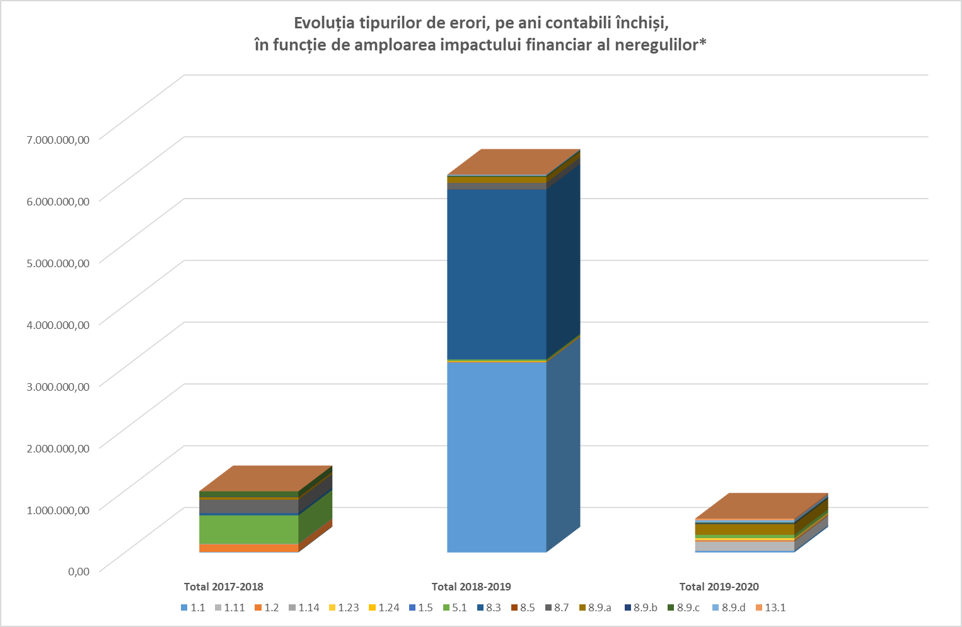
*Documentul anexat, în format Excel, prezintă detalii referitoare la evoluția erorilor:
- Tabel 1 - categorii erori și Reprezentarea grafică pentru tipuri erori detectate, aferente cheltuielilor incluse în anul contabil 2017-2018, în funcție de impactul financiar și momentul identificării acestora;
- Tabel 2 - categorii erori și Reprezentarea grafică pentru tipuri erori detectate, aferente cheltuielilor incluse în anul contabil 2018-2019, în funcție de impactul financiar și momentul identificării acestora;
- Tabel 3 - categorii erori și Reprezentarea grafică pentru tipuri erori detectate, aferente cheltuielilor incluse în anul contabil 2019-2020, în funcție de impactul financiar și momentul identificării acestora;
- Tabel 4 - Clasificarea/codificarea erorilor, potrivit Anexei nr. 2 – „Tipologia erorilor detectate în verificările de management” la Ghidul (CE) EGESIF_15-0008-05 din 03/12/2018 – „Orientări pentru statele membre pentru elaborarea Declarației de gestiune și rezumatului anual”.

Nereguli referitoare la: |  | Exemple
I | achizițiile publice | - - selectarea procedurii de negociere fără întrunirea condițiilor legale privind publicarea prealabilă a unui anunț de participare
1.11 - utilizarea de
- criterii de excludere, selecție, atribuire sau
- condițiile de executare a contractelor;
- specificatii tehnice
care nu sunt discriminatorii în sensul tipului anterior neregulă, dar încă restricționează accesul operatorilor economici
 |  | 1.14 - criterii de selecție (sau specificații tehnice) modificate după deschiderea ofertelor sau aplicarea incorectă a acestora
 |  | - - divizarea contractelor de achiziții, prin subevaluarea valorii estimate la nivel de proiect pentru achiziții de produse/servicii care sunt considerate similare, respectiv care au același obiect, sau sunt destinate utilizării identice ori similare ori care se adresează operatorilor economici ce desfășoară constant activități într-o piață de profil relevantă
 |  | - - potențialii ofertanți/candidați au avut la dispoziție un termen prea scurt pentru obținerea documentației de atribuire sau restricții pentru obținerea documentației
 |  | 1.23 - modificări ale elementelor contractuale prevăzute în anunțul de participare sau în caietul de sarcini
 |  | 1.24 - alte încălcări privind achizițiile - de exemplu: încălcarea a principiilor proporționalității și tratamentului egal în etapa de scriere a caietului de sarcini (cerințe minime de calificare nejustificate) și în etapa de evaluare a ofertelor, referitor la demonstrarea experienței similare
II | alte tipuri de abateri | 5.1 Pista de audit  - facturi de avans fără dovezi privind recepția serviciilor  - lipsă documente justificative pentru realizarea efectivă a cheltuielilor solicitate la plată/diferențe de calcul față de justificative (lipsă dovezi complete privind: consum combustibil/transport, realizarea efectivă a deplasărilor/deconturi, necorespondența cheltuielilor de cazare cu diagrama de cazare, plăți contribuții salariale, ore în afara contractului de muncă, TVA în afara certificatului emis de ANAF, aplicarea incorectă a unor procente/metodologii de calcul, erori de calcul în centralizatoarele cheltuielilor efectuate, alte diferențe din rotunjiri necorespunzătoare)  - lipsa metodologiei calcul pentru cheltuielile de administrație sau erori de calcul în aplicarea acesteia  - imposibilitatea de auditare/de identificare fizică a unor mijloace fixe
8.3 Cheltuieli care nu sunt legate de proiect
- livrabile care nu au legătură cu proiectul
- servicii de organizare instruiri/evenimente care nu sunt în scopul proiectului
- servicii de traducere și interpretariat care nu au legătură cu proiectul
- ore aferente unor salarii/deplasări decontate, fără justificarea de activități în cadrul proiectului
- decontarea de cheltuieli neeligibile cu auditul financiar efectuat, pentru care nu a fost demonstrată legătura cu obiectivul și rezultatele proiectului finanțat
8.5 TVA neeligibilă sau alte taxe neeligibile
- TVA solicitată la rambursare în condițiile în care nu este inclusă în linia bugetară/bugetul aprobat al proiectului
8.7 Beneficiar/partener neeligibil
- partener neeligibil: nerespectarea de către entitățile finanțate din fonduri publice a normelor naționale referitoare la procedura de selecție pentru stabilirea parteneriatelor cu entități din sectorul privat, în vederea implementării unui proiect
8.9 Altele, referitoare la eligibilitate
a. referitoare la salarii
- muncă prestată și plătită în zilele de sărbătoare legală, declarate nelucrătoare
- nerespectarea legislației naționale privind acordarea claselor de salarizare
- spor salarial acordat pentru zile de concediu de odihnă
- îndemnizații neeligibile pentru participarea ca membru în comisiile de concurs
- nerespectarea cerințelor specifice posturilor stabilite de beneficiari/parteneri la angajarea experților

b. referitoare la deplasări
- cheltuieli neeligibile pentru deplasări în spațiul extracomunitar
- nerespectarea legislației naționale aplicabilă cheltuielilor de deplasare – ex: transportul pentru deplasări interne calculat pentru distanțe (km) mai mari față de ruta cea mai scurtă indicată de site-ul distanțe.ro, solicitarea unor cheltuieli pentru deplasarea cu taxi, nerespectarea prevederilor privind clasificarea unităților de cazare
c. depășiri ale bugetelor contractate
- cheltuieli în afara perioadei de referință declarată în cererea de rambursare ori neproporționale cu perioada de referință, respectiv care nu respectă realitatea cheltuielilor în raport cu justificativele prezentate (ex: reprezentând costuri de asigurare RCA/CASCO, ROviniete, abonamente la publicații)
- cheltuieli solicitate care exced bugetului aprobat prin contractele economice
- cheltuieli care nu respectă contractul/ordinul de finanțare: cheltuieli care depășesc bugetul aprobat al proiectului (ex: salarii nebugetate ori depășire tarif unitar stabilit în buget pentru experți, diferențe TVA) ori cheltuieli efectuate înainte de aprobarea de către AM a notificărilor privind modificările intervenite (ex: modificări ale sediului care implică costuri de administrație, modificări ale cheltuielilor salariale)
d. altele
- penalități de întârziere neeligibile
- diferențe curs valutar/neutilizarea cursului BNR la data decontului
13.1 - Buna gestiune financiară
- lipsa necesității în realizarea operațiunii: cheltuieli suplimentare de telefonie (care exced abonamentelor), cheltuieli aferente serviciilor de roaming în afara localizării proiectului, cheltuieli cu taxa TV
- lipsa rezonabilității cheltuielilor în realizarea operațiuni: supradimensionarea numărului de ore necesar membrilor echipei de implementare pentru realizarea unei anumite activități

